СИНТЕЗ И СТРУКТУРА ПАЛЛАДИЙСОДЕРЖАЩИХ КОМПОЗИЦИОННЫХ НАНОМАТЕРИАЛОВ
С.С. Подсухина¹, А.В. Козинкин¹, В.Г. Власенко¹, А.Л. Тригуб², Г.Ю. Юрков³
¹НИИ физики ЮФУ, г. Ростов-на-Дону
³Российский научный центр «Курчатовский институт», г. Москва
³Институт металлургии и материаловедения им. А.А. Байкова РАН, г. Москва
svetlanapodsukhina@gmail.com

Термическим разложением диацетата палладия в расплаве полиэтилена были получены композиционные материалы, представляющие собой палладийсодержащие наночастицы, локализованные в объеме матрицы полимера. Методом рентгеновской спектроскопии поглощения проведено исследование локального атомного строения палладийсодержащих композиционных материалов с концентрациями 10 и 20 масс. % Pd. Рентгеновские Pd L₃-края поглощения получены в режиме пропускания на EXAFS-спектрометре станции «Структурного материаловедения» в Курчатовском синхротронном центре (г. Москва).
На рисунке (левая панель) показаны Pd L₃-края поглощения образцов нанокомпозитов с содержанием 10 и 20 масс. % Pd и металлической фольги. Положение и структура Pd L₃-краев образцов нанокомпозитов практически совпадает с характеристиками края для Pd-фольги, однако амплитуда осцилляций уменьшается при уменьшении содержания Pd в образце нанокомпозитов.
Модули Фурье-преобразования (МФП) EXAFS Pd L₃-краев металлической фольги Pd, образцов нанокомпозитов с содержанием 20 и 10 масс.% палладия приведены на рисунке (правая панель). Все МФП содержат основной пик при r= 2.50 Å, соответствующий Pd…Pd расстоянию в гранецентрированной кубической структуре. В МФП образцов нанокомпозитов также присутствуют пики при малых r, которые соответствуют ближайшей КС из легких атомов кислорода. Из этого следует, что наночастицы содержат как металлическую, так и оксидную фазу палладия. Параметры КС в нанокомпозитах приведены в табл. Из значений координационных чисел дана оценка размеров металлической составляющей (d ядра) наночастиц Pd -1-2 нм.
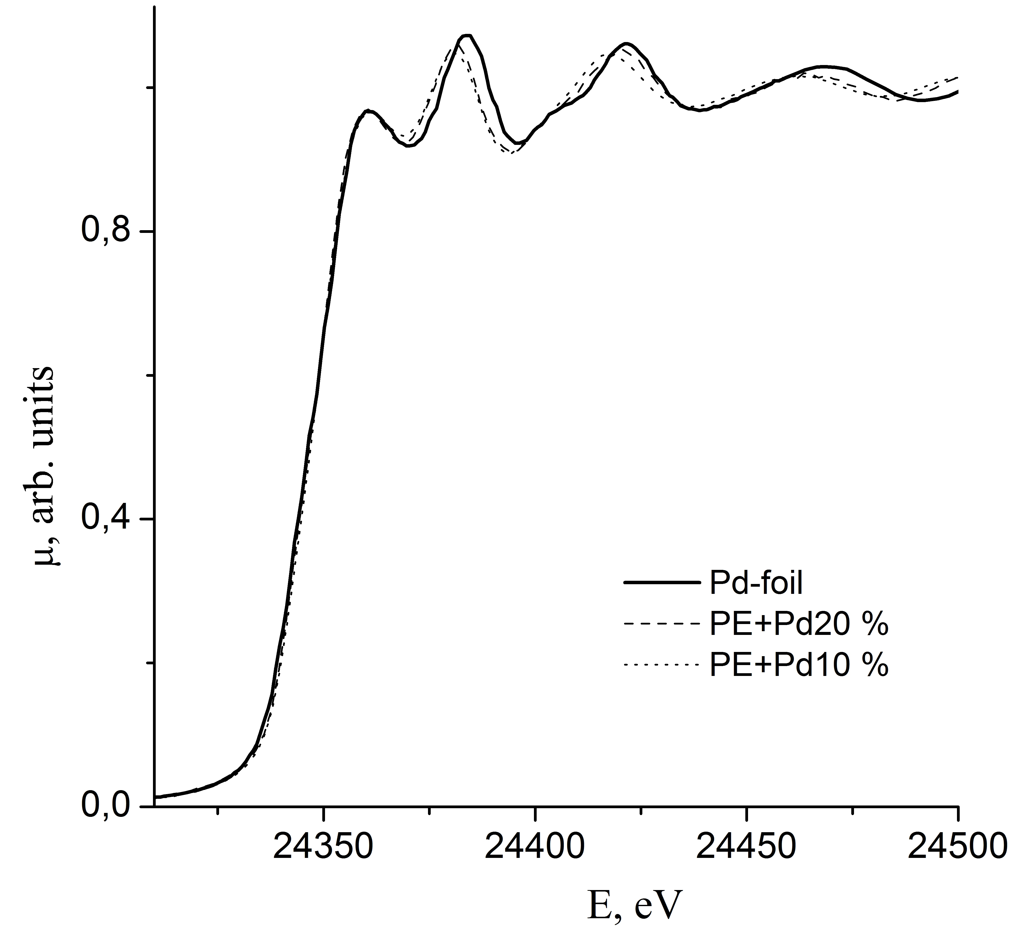 | 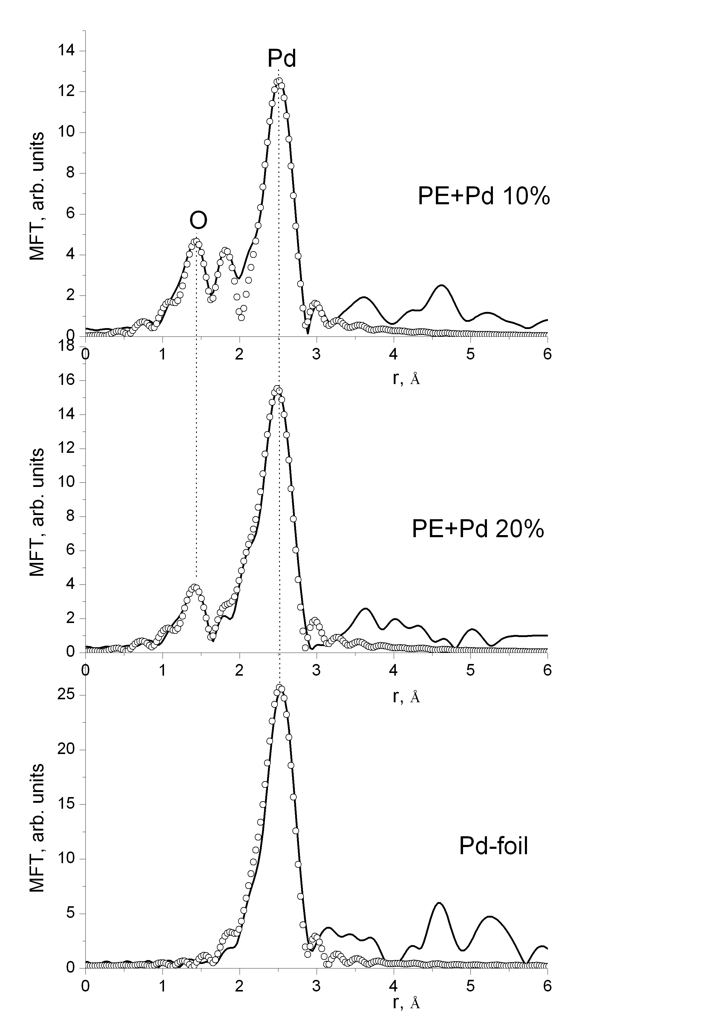
Нормированные XANES Pd L₃-краев образцов нанокомпозитов с содержанием 10 масс.% (точки) и 20 масс.% (пунктир) палладия и металлической фольги (сплошная линия) (левая панель); МФП EXAFS Pd L₃-краев металлической фольги Pd, образцов нанокомпозитов с содержанием 20 масс.% и 10 масс.% Pd (теория -кружки, эксперимент- сплошная линия) (правая панель).

Структурные данные локального атомного окружения атомов палладия, полученные из многосферной подгонки EXAFS-данных (R-межатомные расстояния, N- координационное число, σ²- фактор Дебая-Валлера, ℜ- функция качества подгонки.
Соединение | N | R, Ǻ | σ², Ǻ² | КС | ℜ, %
Pd-фольга | 12 | 2.75 | 0.0065 | Pd | 2.0*
ПЭ-Pd 20 масс.% | 1.7  7 | 1.96  2.74 | 0.0040  0.0067 | O  Pd | 7.5**
ПЭ-Pd 10 масс.% | 1.8  5.7 | 1.93  2.75 | 0.0040  0.0067 | O  Pd | 12**
*Окно r= 2.0-2.9 Ǻ, **Окно r= 1.0-3.0 Ǻ.

Работа выполнена при поддержке Минобрнауки РФ, в рамках проектной части внутреннего гранта ЮФУ № 213.01.-07.2014/11ПЧВГ.

